6주차 Capstone 과제

(1) 작품 제목 : 자동 관리 화분

-조원 : 권민수, 김도균, 최재원, 윤종화, 이림

(2) 해결하고자 하는 문제

주인의 관심을 받지 못한 실내 식물들이 죽는다.

-> 부주의에도 불구하고 지속적으로 식물들이 잘 자라게 하자.

(3) 사용자 요구사항

주된 수요층은 1인 혹은 2인 가구 등이다. 혹은 그렇지 않더라도, 관리 비용이 적고, 일상에 방해가 덜 하다거나, 소음이나 냄새가 없기 때문에 식물을 동물 대신 기르는 사람들이 대부분이다. 많은 이들이 관리가 쉬운 식물을 찾으므로, 식물을 관리하는 솔루션도 사용이 편리해야 한다.

(4) 경쟁제품 분석

<저면급수식 화분>

물을 빨아들이는 심지를 이용한다. 화분 밑의 물통을 통해 일정량의 수분을 지속적으로 공급한다.

* 장점 : 저렴하며 사용이 편하다.
* 단점 : 물통의 물을 다 썼는지 확인해야 한다, 빛은 조절이 불가능하다.

<Xiaomi RoPot>

화분 내에 3가지 탐침 센서가 내장되어 있다. 흙의 온도, 습도, 양분량을 분석해서 보여준다. App을 통해 자신이 기를 화초를 등록하면 연동된 DB에서 해당 화초에 해당하는 정보로 보여준다.

장점 : 다양 관리 상태를 제공한다. DB통해서 화초 별 맞춤형 정보를 제공한다.

단점 : 정보만 제공할 뿐 여러 변수는 주인이 통제해야 한다.

<소형 식물재배기>

가정에서 신선한 채소를 먹을 수 있도록 하기 위해 만들어진 상품이다.

장점 : 빛이 부족하면 사용되는 LED 광원이 있다.

단점 : 수경재배를 이용하기 때문에, 미리 만들어진 씨앗 패키지를 구매해야 한다.

(5) 결과물의 기능

물과 빛을 자동으로 통제한다.

(5-1) 도출 과정

식물의 생육에 있어서 물, 빛, 적절한 온도와 양분, 이산화탄소(CO 2 ) 등은 중요한 요소이다. 이 중에서 물과 빛이 제일 중요하다.

실내 화초는 보통 사람과 함께한다. 특히, 반려식물이라 칭하기도 하는 품종들은 일반적인 실내 온도에 잘 적응한 것들이다. 때문에, 온도의 경우 특별한 관리를 요하는 경우가 드물다.

영양의 경우, 토양 양분 고갈과 토양 산성화로 인해서 문제가 발생한다. 보통, 2~3년쯤이 지나면 식물이 작은 화분속에 있는 양분을 모두 빨아들여서 더이상 섭취할 양분이 없어 죽어버리는 경우가 있다. 이를 방지하기 위해서 주기적으로 분갈이를 시행해 준다.

혹은 영양 성분은 어찌한다 해도 화분 안에서 이루어지는 산성화는 막을 수 없기 때문에 어느 정도 시간이 지나면 화분의 상태를 봐서 분갈이를 해준다.

분갈이 시기는 식물 마다 다르지만, 권장 주기는 1년~2년이다. 자주 있는 일이 아니므로, 양분은 관리 자동화가 크게 요구되지 않는다.

이산화탄소 농도는 최근 대기 중 이산화탄소 농도가 높아지는 추세이다. 또한 식물이 가득한 온실과 달리, 적은 수가 사람과 같이 지내는 실내 식물은 이산화탄소가 부족할 일이 잘 없다.

때문에 많은 제품이 이 물과 빛 2가지 혹은 둘 중 하나를 자동으로 관리한다. 우리 작품도 이를 좇아 물과 빛 2가지만 관리하고자 한다.

(5-2) 반드시 제공되어야 할 기능

1) 물

지속적으로 수분을 자동 공급한다.

1-1) 기능적인 요소

1. 급수 방식 : 물통을 사용한다.

1.1

물을 공급하는데 있어서, 고정 수전을 사용하는 방식도 있겠으나, 개인용 화분 특성상 이동이 편해야 한다. 물은 물통에 저장하였다가, 이를 주기적으로 식물에 제공하는 식으로 정하였다. 물통의 크기도 화분에 비해 너무 커지지 않게 한다.

1. 급수량 : 항상 동일한 양을 급수한다. 급수량까지 사용자가 정하게 하면 사용이 번거롭다. 배양토는 남은 수분을 아래에 전부 버린다. 때문에 너무 자주 물을 주지만 않으면, 급수 주기를 조절하는 정도로 화초가 과습을 견딜 수 있다.
2. 급수 주기 : 사용자가 초기 사용 시에, 식물 종류를 선택하게 한다. 그 때 선택한 식물 종류에 맞추어 급수 주기가 정해진다. 가령, 실내 식물은 크게 관엽식물과 다육식물로 구분된다.

<좌측 : 관엽식물, 우측 : 다육식물>

흔히 말하는 반려식물은, 실내식물이며, 이들은 관엽과 다육 식물이 주를 이룬다. 때문에 예를 들어, 이 2가지 중 하나의 식물을 사용자가 선택하면, 그에 맞는 급수 주기가 설정된다. 그 외의 경우는 수동 설정을 지원하여서 별도의 급수 주기를 설정할 수 있게 한다.

## 2) 빛

2-1) 목표

식물에게 적정 수준의 빛을 제공한다.

2-2) 기능요소

빛이 부족할 때는 인공조명을 제공한다. 사용자가 초기 설정에서 양지식물인지, 음지식물인지 선택하게 한다. 또한, 원할 경우 수동으로 공급 받을 빛의 세기를 설정할 수 있게 한다.

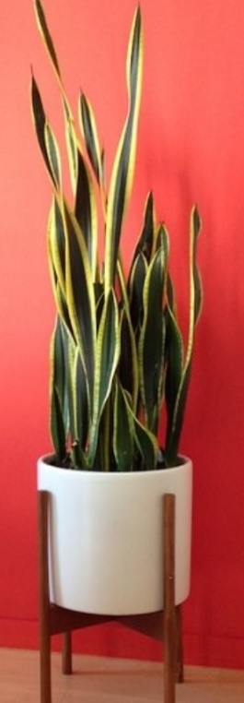

<좌측 : 양지식물, 우측 : 음지식물>

* 1. 부가 기능

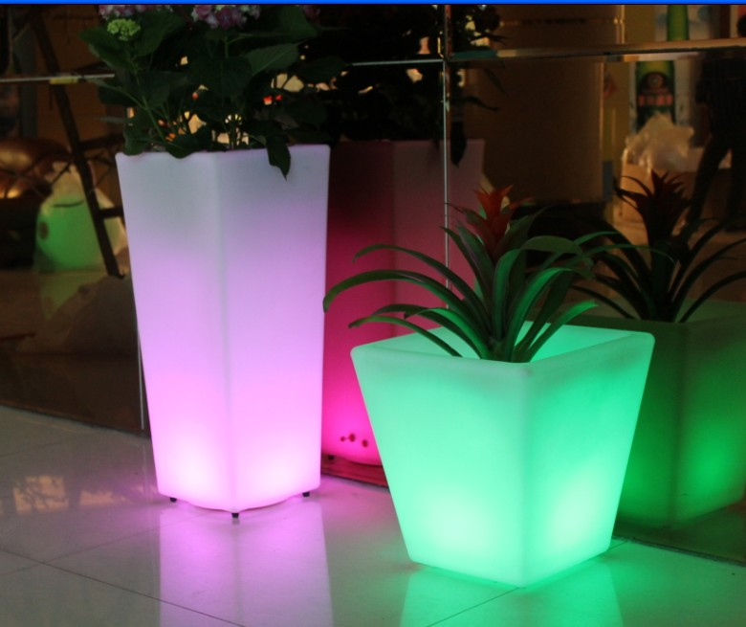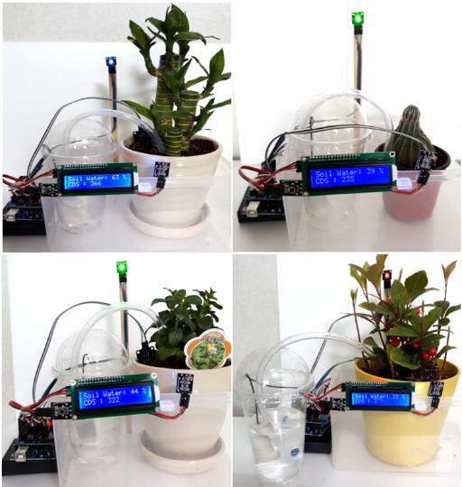

목표) 기능 불량, 관리 요구 시 ‘화분 표면’에 ‘시각적인’ 정보를 표시한다

물통에 물이 바닥나거나, 인공조명이 고장나거나, 자연광이 너무 쌔게 비출 때 이를 사용자가 인지하도록 한다.

화분 색을 바꾸는 식으로 구현하게 되면 심미적인 효과도 거둘 수 있다.